Cette page n'est pas encore traduite entièrement. Merci de terminer la traduction
(supprimez ce paragraphe une fois la traduction terminée)

6. Vérifier la configuration

6.01. Vérifiez que le dépôt fonctionne via mSupply Desktop
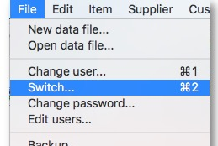
- Sur le serveur principal, connectez-vous au nouveau dépôt.
Si vous êtes déjà connecté au mSupply Desktop vous pouvez basculer vers le nouveau dépôt via Menu fichier > Changer
- Vérifier que les bons articles/liste(s) maître(s) sont visibles

6.02. Démarrez le serveur web
N'oubliez pas: la synchronisation du dépôt ne fonctionne que lorsque le serveur web est en marche!

